GUÍA DE PRÁCTICA DE LABORATORIO
PERÍODO ACADÉMICO | 2025-1S
ASIGNATURA | Anatomía y Fisiología I |  |  | SEMESTRE: 1 |  |  |  | PARALELO: B
NOMBRE DEL DOCENTE | Dra. Maria del Carmen Cordovéz Martínez
FECHA | 20/6/2025
NÚMERO DE PRÁCTICA | 13 y 14 |  |  |  | HORA: 14:00-18:00 |  | DURACIÓN: 4 horas
 | Analuiza Carrera Samuel David |  |  |  |  | Narvaez Andy Gabriela Pamela
 | Ankuash Armas Christopher |  |  |  |  | Nuñez Cagua Maria Celeste
 | Basantes Lozano Samantha Elizabeth |  |  |  |  | Pilco Auquilla Alejandra Valentina
 | Castañeda Guerrero Santiago Josue |  |  |  |  | Pruna Toapanta Vivian Nataly
 | Cuzco Merino Jennifer Alexandra |  |  |  |  | Romero Granizo Paul Antonio
 | Escobar Gaibor Dayana Lizeth |  |  |  |  | Rosillo Reascos Reichell Rocibel
 | Galarza Chavez Joselyn Anai |  |  |  |  | Toglla Herrera Gabriela Estefany
 | Guaman Casanova Lorena Mishell |  |  |  |  | Ugenio Chito Genesis Damaris
 | Jerez Chele Odalys Paola |  |  |  |  | Vasconez Chagñay Ivan Santiago
 | Llagua Robalino Domenica Mishelle |  |  |  |  | Vasquez Santamaria Maria Anahi
 | Mise Santo Katerin Anabel |  |  |  |  | Zumba Boconsaca Jhon Jairo
LUGAR DE LA PRÁCTICA | Anfiteatro
TÍTULO DE LA UNIDAD | Regulación y mantenimiento corporal
TEMA DE LA PRÁCTICA | Anatomía y fisiología del aparato respiratorio
RESULTADO DE APRENDIZAJE.
Diferencia las estructuras anatómicas que componen el aparato cardiovascular y linfático, así como el respiratorio y renal.
Explica la fisiología las estructuras anatómicas que integran el aparato circulatorio, linfático, respiratorio y renal
OBJETIVO GENERAL |  | Aplicar la enseñanza y aprendizaje de los conocimientos teóricos sobre la anatomía y fisiología del aparato respiratorio
Objetivos específicos |  | Identificar estructuras del aparato respiratorio
FUNDAMENTO TEÓRICO:

CAVIDAD NASAL
- segmento inicial de las vías respiratorias, cuya función principal es de conducción, contribuye a acondicionar el aire inspirado.
- También actúa como dispositivo complementario de la fonación y contiene
el órgano del olfato (receptores olfatorios).
Situada:
- en la parte superior y media del viscerocráneo y ocupa el centro de la cara
- Está dividida en 2 mitades: derecha e izquierda, por un tabique medio o septo nasal que constituye una pared común a ambas cavidades nasales, cada una de las cuales está limitada por otras 3 paredes:
1. lateral (donde se encuentran las conchas nasales)
2. superior (compuesta por los huesos nasales, frontal, etmoides y esfenoides)
3. inferior (formada por el paladar).
La cavidad nasal está rodeada por los senos paranasales con los que se comunica:
- Maxilares
- Frontal
- Etmoidal
- Esfenoidal
Producen mucosidad que drena la nariz, manteniéndola libre de gérmenes y alérgenos
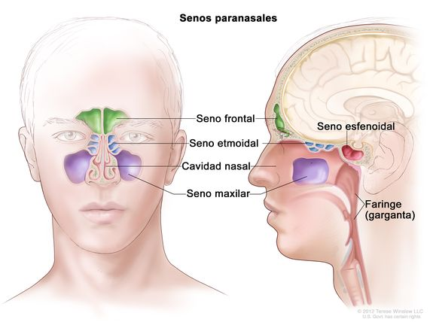
La cavidad nasal además, tiene 2 orificios posteriores llamados coanas, que comunican con la faringe y está complementada hacia delante por la nariz
Función:
Respiración: permiten que el aire entre y salga de las fosas nasales hacia la faringe, tráquea y pulmones.
Drenaje: Facilitan el drenaje de las
secreciones nasales hacia la faringe
ayudando a mantener la cavidad
nasal limpia.
Ventilación: Contribuyen a la
ventilación adecuada de las fosas
nasales.
La nariz es una prominencia formada por:
- un esqueleto cartilaginoso cubierto de piel
- posee 2 orificios o nares
Porciones:
- Raíz
- Ápice
- Dorso
- Paredes laterales
- Alas de la nariz.
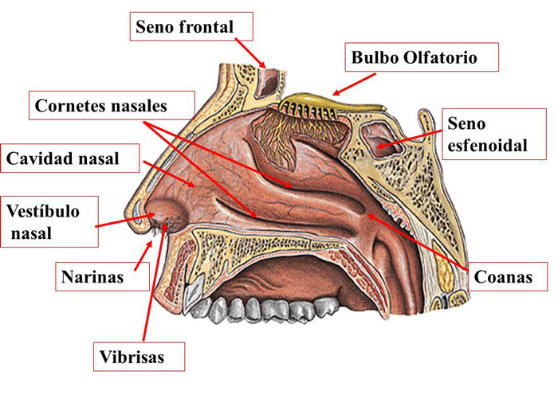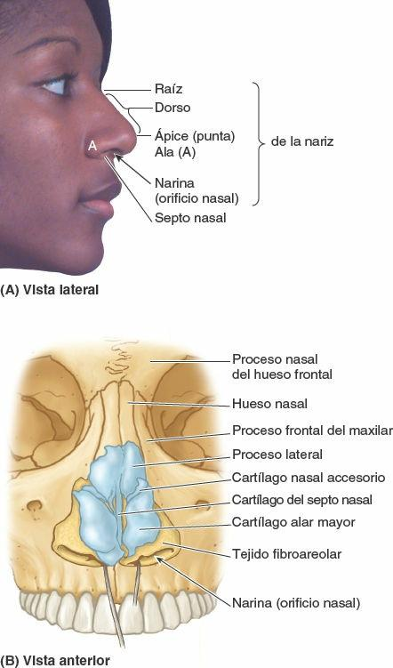
En la cavidad nasal se destacan 3 porciones:
- vestíbulo nasal (hacia delante, al nivel de las alas de la nariz, revestido de piel)
- la región respiratoria (hacia abajo, al nivel de las conchas nasales media e inferior, revestidas de mucosa)
- la región olfatoria (hacia arriba al nivel de las conchas nasales superiores, revestida de mucosa especializada en la olfación).
FARINGE
Órgano tubular musculoso ubicado en el cuello.
Comunica:
- la cavidad nasal con la laringe
- la boca con el esófago.
Por la faringe pasan los alimentos y el aire que va desde y hacia los pulmones, por lo que es un órgano que pertenece a los sistemas digestivo y respiratorio.
Las partes de la faringe son:
-Nasofaringe: ubicada en la porción superior, detrás de las cavidades nasales. Se conecta con los oídos a través de las trompas de Eustaquio.
-Bucofaringe (orofaringe): se ubica en la parte media. Se comunica con la cavidad bucal mediante el istmo de las fauces.
-Laringofaringe: es la porción inferior. Rodea a la laringe hasta la entrada del esófago.
Las funciones de la faringe son:
deglución, respiración, fonación y audición.
La epiglotis marca el límite entre la bucofaringe y la laringofaringe.

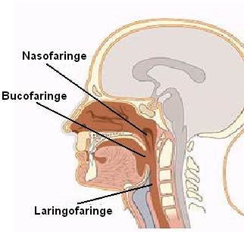
LARINGE
- es el segmento inicial de las vías respiratorias bajas
- Tiene la función de conducción o vía de paso del aire en el proceso de la ventilación pulmonar y actúa como válvula de protección de estas vías, especialmente en el momento de la deglución.
- Constituye el órgano esencial de la fonación o de emisión de la voz (cuerdas vocales localizadas).
Está situada en la parte anterior, superior y media del cuello, por delante de la laringofaringe
En su cavidad se distinguen 3 porciones:
- Superior o vestíbulo (supraglótica)
- Media (glótica)
- Inferior (infraglótica)
que están limitadas por los pliegues vestibulares
(cuerdas vocales falsas) y los pliegues vocales
(cuerdas vocales verdaderas).
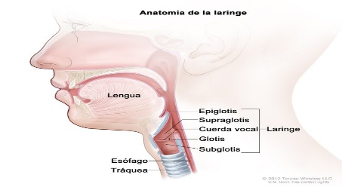
La laringe está constituida por un esqueleto cartilaginoso cuyos cartílagos tienen distintas formas:
- 3 impares (epiglotis, tiroideo y cricoideo)
- 3 pares (aritenoideos, corniculados y cuneiformes)

En estos cartílagos se insertan músculos estriados que actúan sobre este órgano:
1. Músculos dilatadores que separan los pliegues vocales y aseguran la ventilación
2. Músculos constrictores que aproximan los pliegues vocales y facilitan la fonación.
La fonación se produce por la vibración de los pliegues vocales al contraerse los músculos vocales sometidos a la acción de impulsos nerviosos; esto le proporciona al aire que pasa por la hendidura glótica, un carácter oscilatorio.
TRÁQUEA
es el segmento más largo de las vías respiratorias bajas, que tiene la función de conducción del aire en el proceso de la ventilación pulmonar.
Está situada por:
- delante del esófago
- en la parte media e inferior del cuello
- en la parte media superior
de la cavidad torácica (en la región del
mediastino superior)
Se describen 2 porciones:
- Cervical
- Torácica.
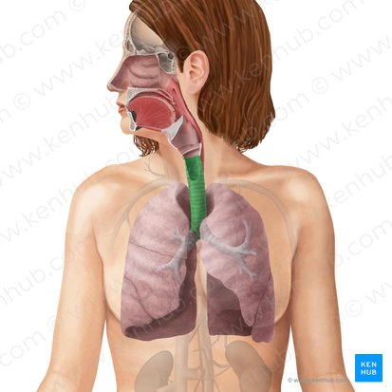
BRONQUIOS PRINCIPALES
son los segmentos de las vías respiratorias bajas extrapulmonares
tienen la función de conducción del aire en el proceso de la ventilación pulmonar.
Los bronquios principales son 2:
- derecho
- Izquierdo
que están situados en la cavidad torácica
(en la región del mediastino posterior,
por detrás de los grandes vasos conectados
al corazón).
Se inician en la bifurcación de la tráquea y se dirigen hacia el pulmón correspondiente, donde terminan formando las ramas del árbol bronquial.
El bronquio derecho es más corto, más ancho y más vertical, por lo tanto, cualquier cuerpo extraño que pasa a las vías respiratorias
bajas por una broncoaspiración, tiende a
alojarse en el árbol bronquial derecho.
La tráquea y los bronquios principales están
compuestos por un esqueleto cartilaginoso, cuyos
cartílagos tienen la forma de anillos incompletos
o arcos abiertos hacia atrás, que están unidos
entre sí por los ligamentos anulares y por detrás
por la pared membranosa.
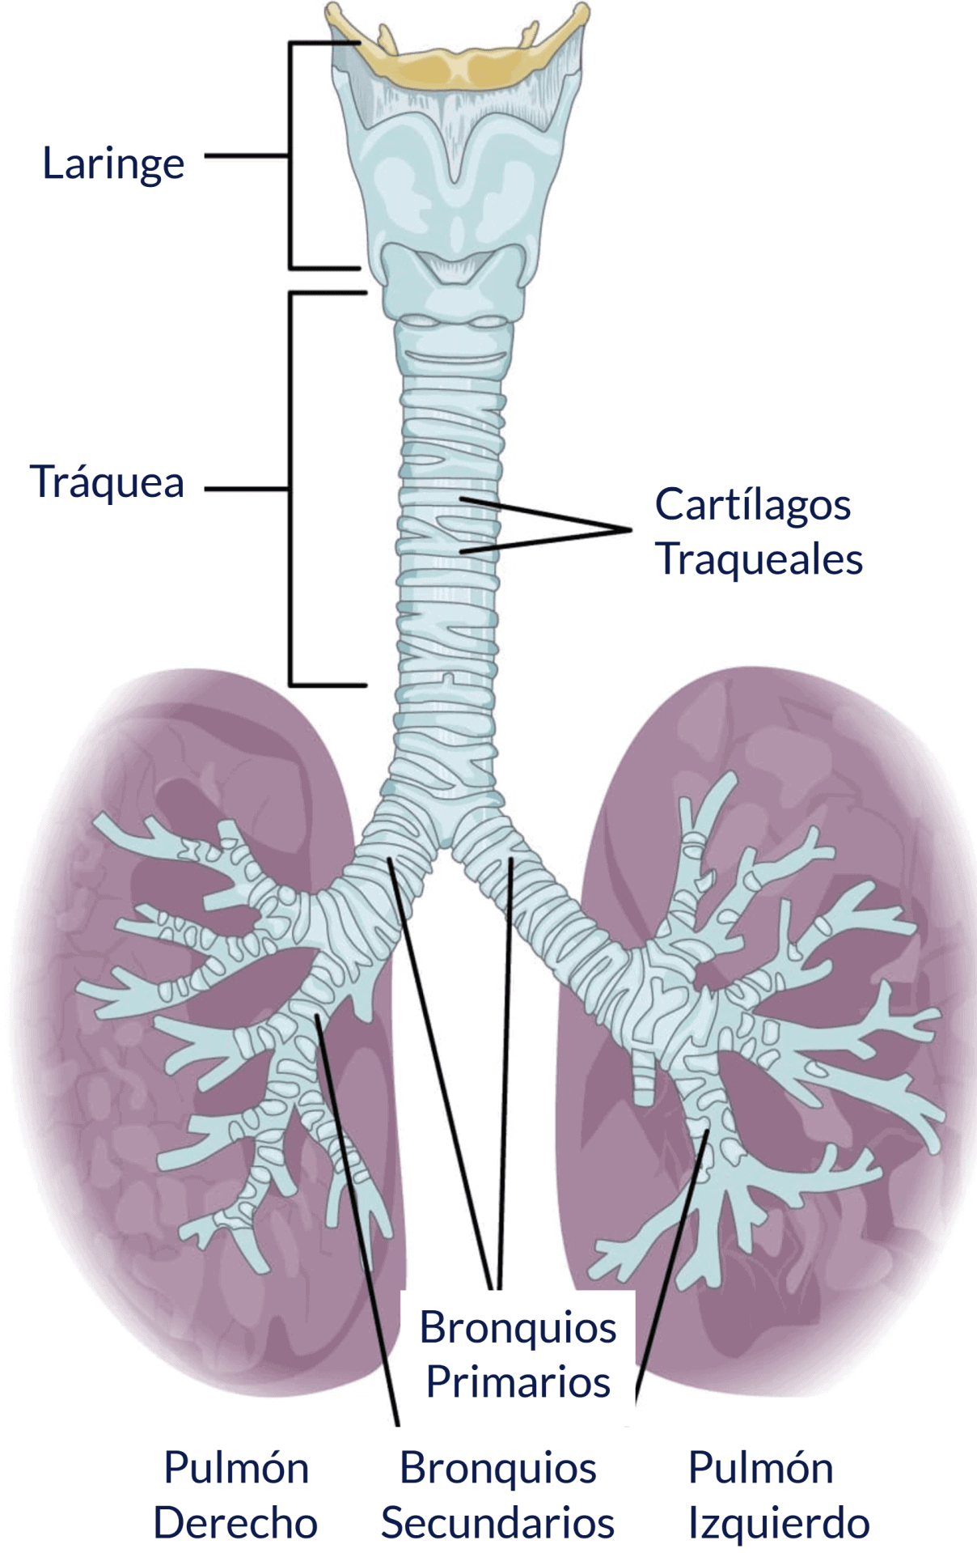
PULMONES
son los órganos principales del aparato respiratorio, porque además de tener una función de conducción relacionada con el proceso de ventilación pulmonar, realizan la función de hematosis correspondiente al proceso de respiración externa o pulmonar.
Los pulmones son 2 órganos:
- derecho e izquierdo
- situados en las partes laterales de la cavidad
torácica
- separados por un espacio llamado mediastino,
donde se encuentran los otros órganos
contenidos en esta cavidad (esófago, tráquea,
bronquios principales, corazón y otras estructuras).
Cada pulmón tiene la forma comparada a la mitad de un cono, dividido por un plano longitudinal
Se distinguen las porciones siguientes:
- un ápice
- una base
- 3 bordes
(inferior, anterior y posterior poco definido)
- 3 caras
(diafragmática, costal y medial donde se encuentra el
hilio pulmonar que la divide en 2 partes:
- anterior o mediastínica
- posterior o vertebral.
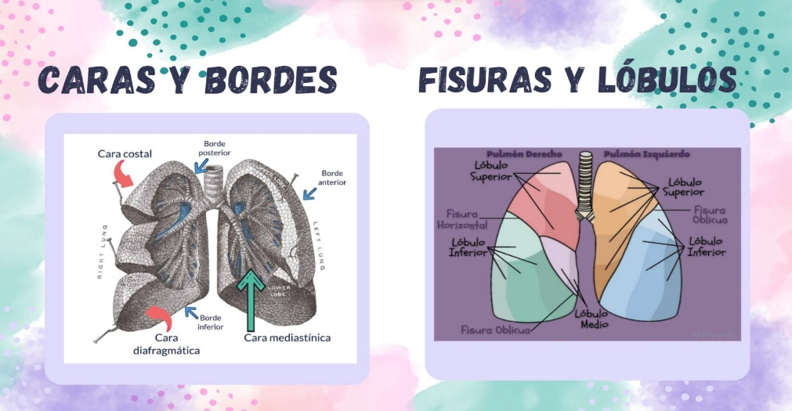
Por el hilio pulmonar pasan los elementos de la raíz o pedículo pulmonar:
- bronquio principal
- arterias y venas pulmonares
- Arterias y venas bronquiales
- vasos linfáticos
- nervios
Ambos pulmones están divididos en: lóbulos por determinadas fisuras, con la diferencia de que:
- el pulmón izquierdo presenta 2 lóbulos (superior e inferior) separados por una fisura (oblicua)
- el pulmón derecho tiene 3 lóbulos (superior, medio e inferior) separados por 2 fisuras (oblicua y horizontal).
Entre los 2 pulmones existen otras diferencias, ya que el pulmón derecho es más voluminoso, más corto y más ancho; mientras que el pulmón izquierdo presenta
en su borde anterior la incisura cardíaca y la língula.
Desde el punto de vista morfofuncional los pulmones están compuestos por 2 porciones:
- La porción conductora de los pulmones está constituida por las ramas del árbol bronquial o los bronquios intrapulmonares que al penetrar en los pulmones se dividen y subdividen en bronquios cada vez más pequeños.
Se destacan los de mayor calibre que se denominan lobulares y segmentarios.
Los de menor calibre se nombran bronquiolos (1 mm), y se ramifican al nivel de los lobulillos pulmonares hasta formar los bronquiolos terminales (0,5 mm).
- La porción respiratoria de los pulmones está formada por el árbol alveolar también conocida como acino pulmonar; que se encuentra en el interior de los lobulillos pulmonares y está compuesto por el conjunto de ramificaciones procedentes de un bronquiolo terminal, denominados bronquiolos respiratorios, conductos alveolares, sacos alveolares y alveolos pulmonares
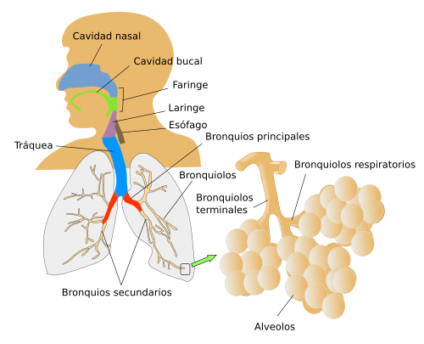

MATERIALES Y MÉTODOS
Equipos |  |  | Materiales |  |  | Reactivos
Table, laptop, celulares |  |  | Cuadernos, esferos
PROCEDIMIENTO / TÉCNICA:
RESUELVA LAS SIGUIENTES ACTIVIDADES
En las siguientes imágenes señale:
- Tráquea, bronquios principales y secundarios
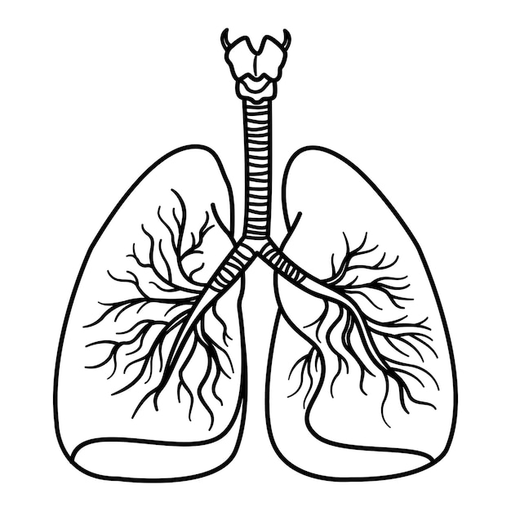

- Lóbulos pulmonares
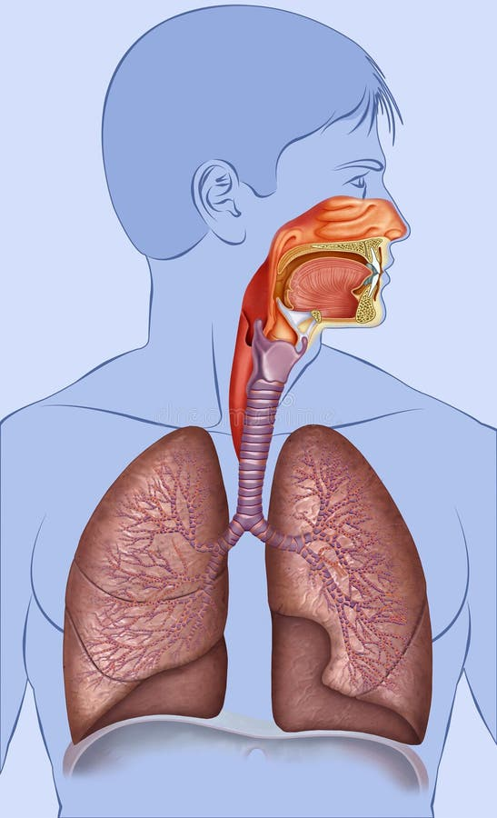

- Cavidad nasal, faringe y sus partes, laringe
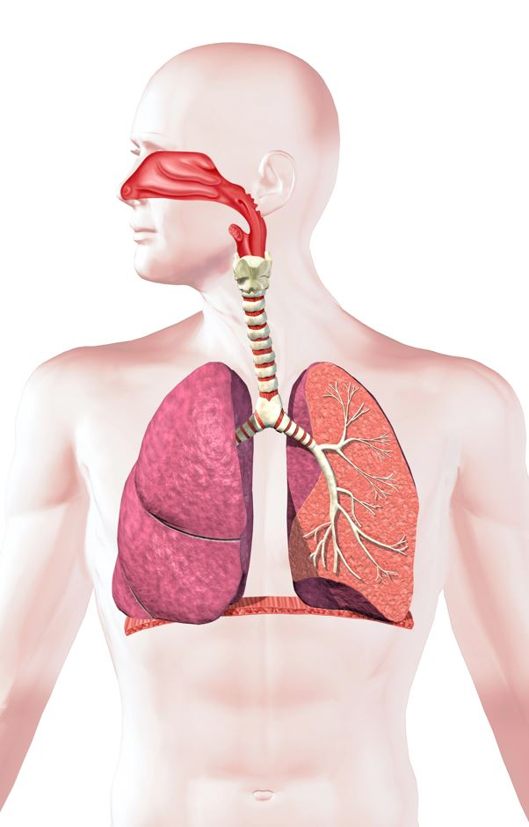
- Señale y mencione donde se produce el intercambio gaseoso
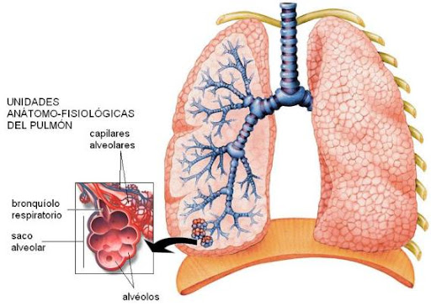
RESULTADO (Gráficos, cálculos, etc.)
OBSERVACIONES
CONCLUSIONES
RECOMENDACIONES
BIBLIOGRAFÍA:
Manual del Tratado de Fisiología Médica. Guyton McGraw-Hill Interamericana de España S.A U.
TORTORA – DERRICKSON “Principios de anatomía y fisiología”. 11ª Edición
Ganon Fisiología médica Barrett Kim Mc Graw Hill Interamericana Editores
PhD. Maria Eugenia Lucena  DIRECTORA DE CARRERA |  | Dra. Maria del Carmen Cordovéz  DOCENTE |  |  |  | Mgs. Carlos Guaman  RESPONSABLE DE LABORATORIO

